


Semaine du 02 au 06 Décembre 2019


Lundi 02 Décembre 2019
Macédoine de légumes
Rôti de dindonneau
Tortis
Fromage
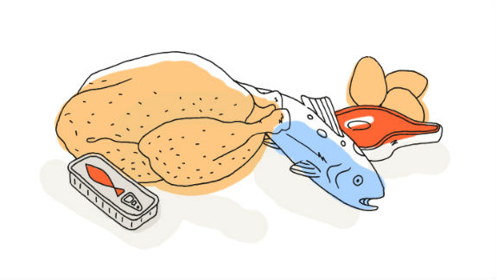
Ananas au sirop
Mardi 03 Décembre 2019
Asperges
Emincé de porc
Poêlée de légumes
Flan pâtissier
Fruits de saison

Mercredi 04 Décembre 2019
Salade verte et emmental
Chili con carné
Riz
Fromage
Fruits de saison

Jeudi 05 Décembre 2019
Friand au fromage
Filet de poisson
Pomme vapeur

Fruits de saison
Vendredi 06 Décembre 2019
Pompe aux gratons
Bon appétit
Sauté d’agneau
Carottes

Flan caramel et beurre salé

La Mairie se réserve le droit de modifier les menus en cas d’imprévu.
La viande de bœuf servie cette semaine est d’origine française

